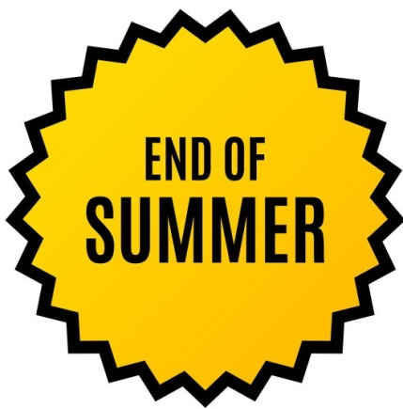
ZAKONČENÍ LÉTA
ROCKOVÝ KONCERTÍK
V HOSPODĚ „U NOŽÍKŮ“

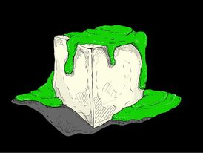
HRAJE NEKOŘSKÁ GRUNGE KAPELA
„SOUR SUGAR“

SOBOTA 04.09.2021 OD 19:30 HOD

